SENIM

Екінші аптаның
интерфейс және авторизация есебі
2 апта • Сабақтар 4 5 6 • PostgreSQL нұсқасы
Екінші аптада пайдаланушы тіркеліп, жүйеге кіргеннен кейін өз рөліне сәйкес бөлімге өтетін жұмыс істейтін нұсқа дайындалды. Интерфейс берілген Senim макеттерінің ақ және қызғылт дизайн жүйесіне негізделді.
Бұл есеп интерфейс, PostgreSQL схемасы, жергілікті авторизация, сессия және рөлдік қолжетімділік бойынша орындалған жұмысты сипаттайды. Код бөлек сақталды және негізгі жобаның деректері пайдаланылмайды.

Апталық мақсат
Пайдаланушы жүйеге кіріп, өз бөліміне түседі. Жаңа аккаунт student рөлімен сақталады. Студент әкімші мен психолог кабинетіне кіре алмайды және өз рөлін өзгерте алмайды.

Осы нұсқаның құрамы
Бөлім | Нәтиже
Негізгі экрандар | Login Register Dashboard Profile
Қызметтік бөлімдер | Психолог пен әкімшіге жаңартылған кабинет және жеке профиль
Дерекқор | PostgreSQL 17 және pg серверлік драйвері
Тексеру | 11 unit және 45 интеграциялық тексеріс өтті
Кейінгі апталар | AI күнделік жазылу дизайны сақталды әрекеттері өшірулі

Көшірмені жаңарту және тексеру күні 28 қазан 2026. Сабақтардың өтілуі мен оқытушының қабылдауы осы техникалық есеппен автоматты түрде расталмайды.

Екінші аптаның орындалған жұмысы
Сабақ | Нақты жұмыс және нәтиже | Жауапты
4 | Дизайн токендері, батырма, input, карточка, Login Register Dashboard Profile және мобильді төменгі навигация. Бос және қате өрістерге хабарламалар. | Айзере  Малика UX тексереді
5 | PostgreSQL схемасы, тіркелу триггері, student рөлі, профиль RLS және бағандық рұқсаттар. | Жадыра
6 | Интерфейс пен PostgreSQL интеграциясы, cookie сессиясы, getProfile және requireRole арқылы бағыттау. | Айзере және Жадыра  Малика UX тексереді

Қабылдау өлшемдерінің орындалуы
Талап | Іске асыру орны
Бос және қате өріс түсінікті хабар береді | components/AuthForm.tsx және lib/auth-validation.ts
Жаңа пайдаланушы студент болады | db/migrations/001_week2.sql create_student_profile триггері
Пайдаланушы өз рөлін өзгертпейді | profiles UPDATE рұқсаты тек full_name faculty_group үшін
Кіргеннен кейін өз бөлімі ашылады | app/page.tsx HOME бағыты және lib/auth.ts
Студент әкімші бетіне кірмейді | app/admin/page.tsx requireRole admin тексерісі

Жоспардағы технологияны нақтылау
Бастапқы апталық кестеде Supabase көрсетілген. Осы нұсқада пайдаланушының таңдауы бойынша дерекқор PostgreSQL болып өзгертілді. Auth функцияларын Next.js API мен жергілікті сессиялар орындайды; RLS дерекқор деңгейінде сақталды.
Команданың міндеттері апталық жоспарға сәйкес берілді. Автоматты тесттер техникалық нәтижені растайды; Маликамен UX қабылдау және оқытушының бағалауы жеке орындалады.

Жүйе архитектурасы және код құрылымы
Next.js бір жобада браузер интерфейсін және серверлік өңдеуді біріктіреді. Браузер дерекқорға тікелей қосылмайды. pg Pool сұраныстарды серверден жібереді; құпия қосылым мәндері .env.local ішінде сақталады.
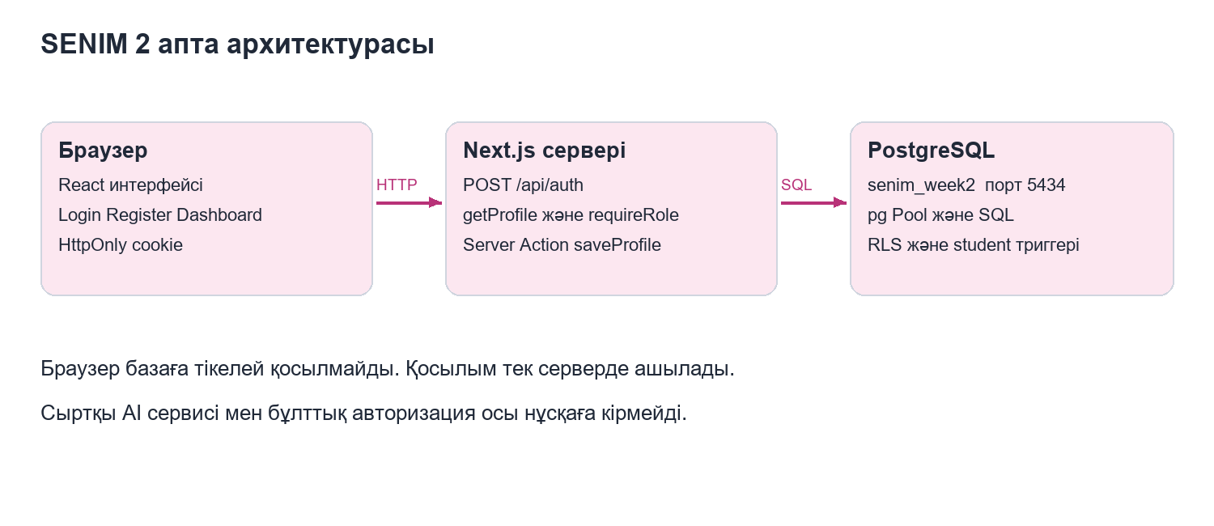
1 сурет Осы нұсқадағы компоненттердің нақты байланысы
Папка немесе файл | Міндеті
app | Беттер API және серверлік әрекеттер
components | Авторизация формасы бренд навигация және AccountHeader
lib/auth.ts | getProfile requireRole HOME және рөл атаулары
lib/db | Pool транзакция және сессияны оқу
lib/security | scrypt token hash және Origin тексерісі
db/migrations/001_week2.sql | Кестелер триггер RLS рұқсаттар және индекстер
scripts | База орнату миграция рөл беру demo және іске қосу
tests | Unit және PostgreSQL HTTP интеграциялық тексерістер

Көшірмеден бұлттық SDK, legacy импорт, AI endpoint, mood және appointment серверлік логикасы, Recharts және тарихи build файлдары алынды. Көрнекі дизайн components/preview ішіне сақталды. package-lock жаңа тәуелділіктер тізіміне сәйкес жаңартылды.

Дерекқор моделі және байланыстар
Оқшауланған PostgreSQL базасы senim_week2 атауымен 5434 портында жұмыс істейді. Негізгі төрт кестеге қосымша _senim_migrations техникалық журналы бар.
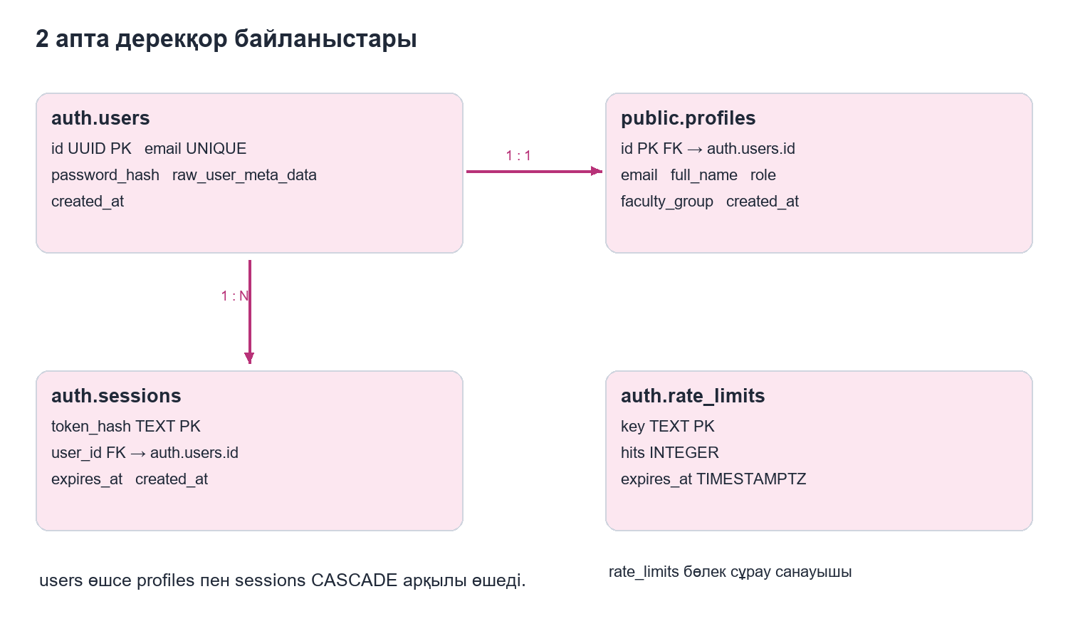
2 сурет Негізгі төрт кестенің ER диаграммасы
Кесте | Бағандар және шектеулер
auth.users | id UUID PK; email UNIQUE lowercase; password_hash; raw_user_meta_data JSONB; created_at TIMESTAMPTZ
public.profiles | id PK FK; email UNIQUE; full_name 1–100 таңба; role student psychologist admin; faculty_group 100 таңбаға дейін; created_at
auth.sessions | token_hash PK; user_id FK; expires_at; created_at. user_id және expires_at индекстері бар
auth.rate_limits | key PK; hits оң INTEGER; expires_at TIMESTAMPTZ
_senim_migrations | name PK; checksum; applied_at. Тек миграция журналын жүргізеді

auth.users пен profiles арасында 1:1, users пен sessions арасында 1:N байланыс бар. Пайдаланушы жойылса профиль мен сессиялар ON DELETE CASCADE арқылы өшеді. rate_limits басқа кестеге FK арқылы жалғанбайды.

Авторизация алгоритмі және қауіпсіздік
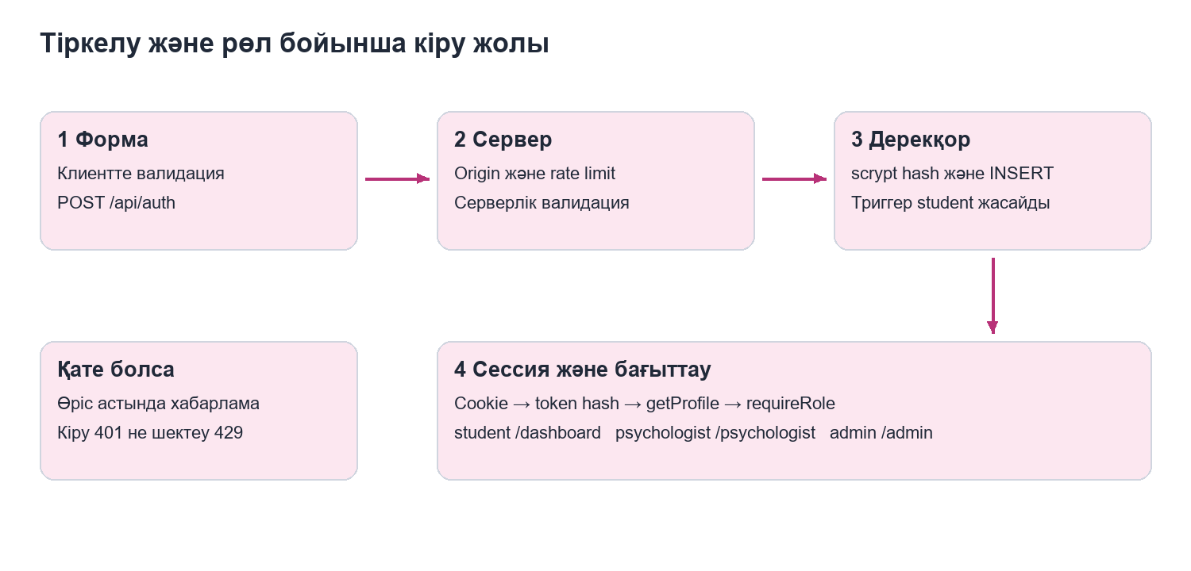
3 сурет Тіркелуден өз бөліміне өткенге дейінгі жол
Форма бос өрістерді және форматты тексереді. POST /api/auth Origin мәнін, email бойынша сұрау санын және деректерді қайта тексереді. Register scrypt хэшін сақтайды; триггер профильді student рөлімен жасайды. Login сақталған хэшпен салыстырады.
Сервер 32 кездейсоқ байттан токен жасайды. Браузерге HttpOnly SameSite=Lax cookie беріледі, базаға токеннің SHA-256 хэші ғана жазылады. Сессия 7 күнге жарамды. HTTPS қолданылса Secure жалауы қосылады. Шығу кезінде сессия базадан жойылады.

Нақты SQL тексерістері
SELECT id, email, role, full_name, faculty_group
FROM public.profiles WHERE id = $1;
GRANT UPDATE(full_name, faculty_group)
ON public.profiles TO authenticated;
asUser транзакция ішінде SET LOCAL ROLE authenticated және app.user_id орнатады. own_profile_select пен own_profile_update саясаттары өз профилін ғана ашады. role бағанына UPDATE рұқсаты жоқ. requireRole кабинетке кірер алдында рөлді серверде тексереді.
Шектеулер: email растау, парольді қалпына келтіру, MFA және IP бойынша ортақ rate limit осы аптада іске асырылмаған. TLS пен backup production ортада бөлек бапталады. Auth кестелеріне RLS емес, серверлік рұқсаттар қолданылады.

Кіру және тіркелу интерфейсі
Ақ фон, #FCE7F0 жұмсақ қызғылт блоктар, #F052A8 батырмалар және #202938 мәтін түсі кодтағы дизайн жүйесінен алынды. Формаларда label, қате хабарламалары, жүктелу күйі және құпия сөзді көрсету батырмасы бар.
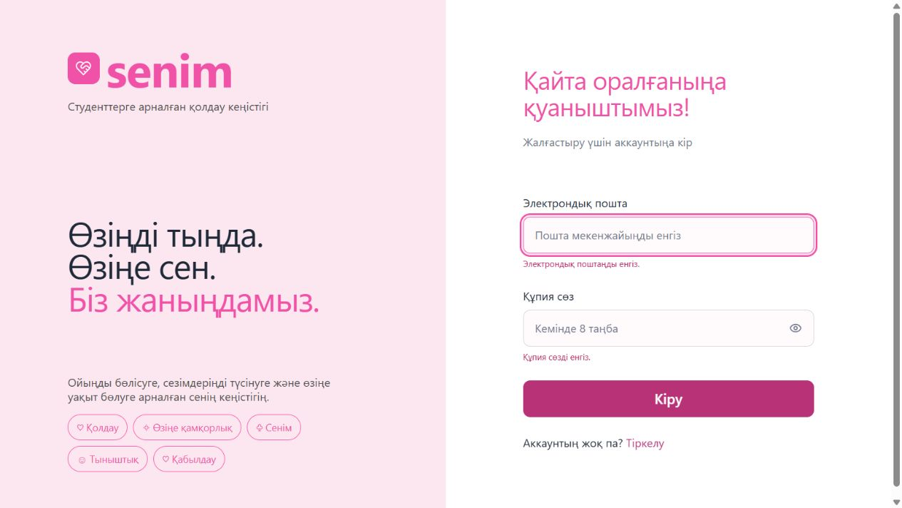
4 сурет Бос өрістер үшін қазақша хабарлама беретін Login беті
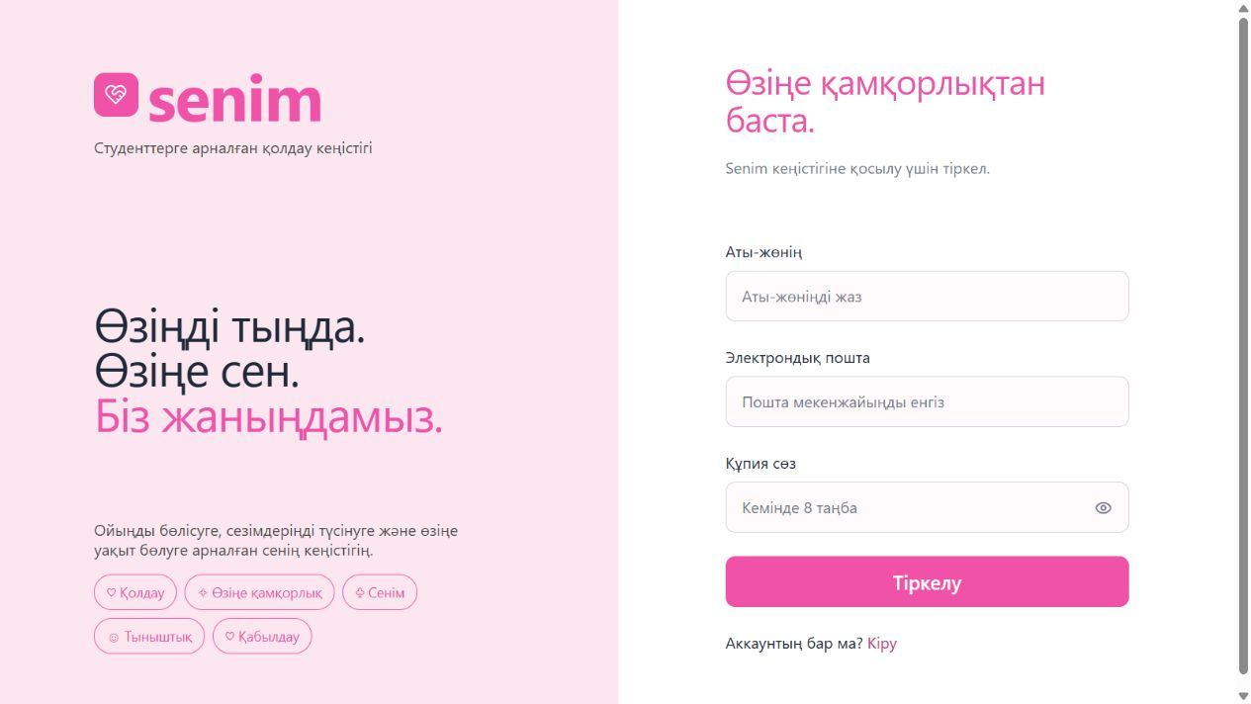
5 сурет Аты жөні email және құпия сөз арқылы тіркелу беті
Дереккөз app/globals.css tailwind.config.ts components/AuthForm.tsx. Суреттер осы бөлек нұсқадан алынды; нақты студент деректері пайдаланылған жоқ.

Студенттің басты беті және профилі
Кірген студентке жеке басты бет ашылады. Бұрынғы Шолу Көңіл күй күнделігі Психологқа жазылу AI көмекші және Баптаулар навигациясы сақталды. Кейінгі апталардың экрандары әрекетсіз көрініс ретінде ашылады. Desktop-та бүйір навигация, 1024 пиксельден тар экранда төменгі навигация көрсетіледі.
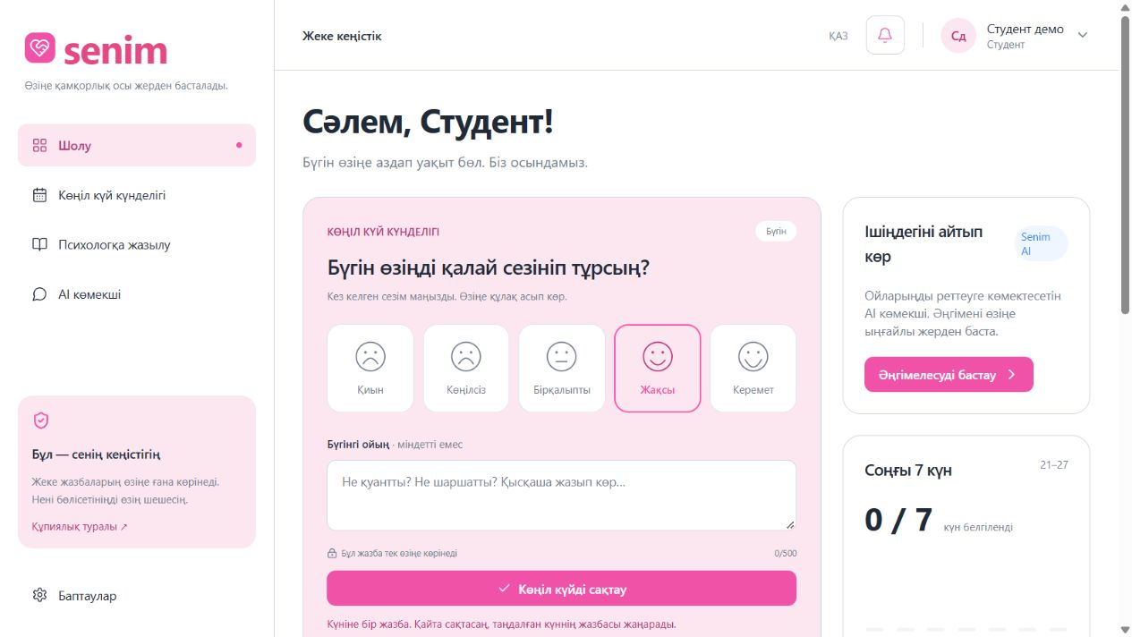
6 сурет Бұрынғы дизайны сақталған студенттің басты беті
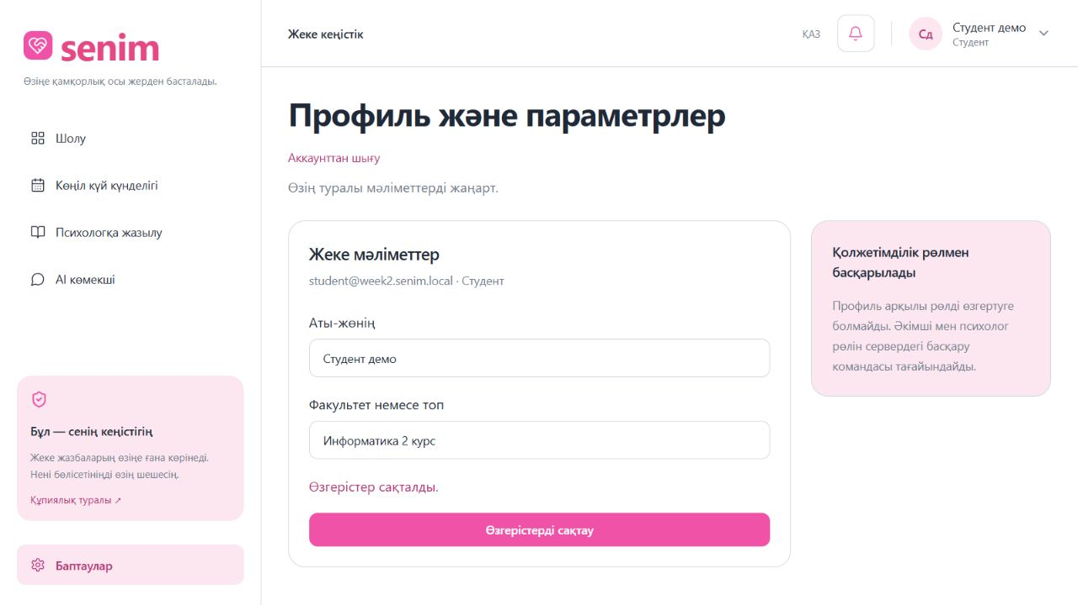
7 сурет Факультет немесе топ мәліметін сақтау нәтижесі
Профильдегі saveProfile Server Action full_name және faculty_group өрістерін ғана жаңартады. Пошта мен рөл осы форма арқылы өзгермейді. Күнделік пен AI карточкалары интерактивті модуль ретінде қосылмаған.

Психологтың жұмыс кеңістігі және профилі
Психолог кабинетінде қысқа мәзір, негізгі жұмыс бөлімдері және жеке профиль бар. Профильде аты жөні, пошта және бөлім көрсетіледі. Аты жөні мен бөлімін өңдеуге болады. Кездесулер, жұмыс кестесі және мақалалар дизайн прототипі ретінде ашылады. Бұл экрандардағы өзгерістер дерекқорға сақталмайды.
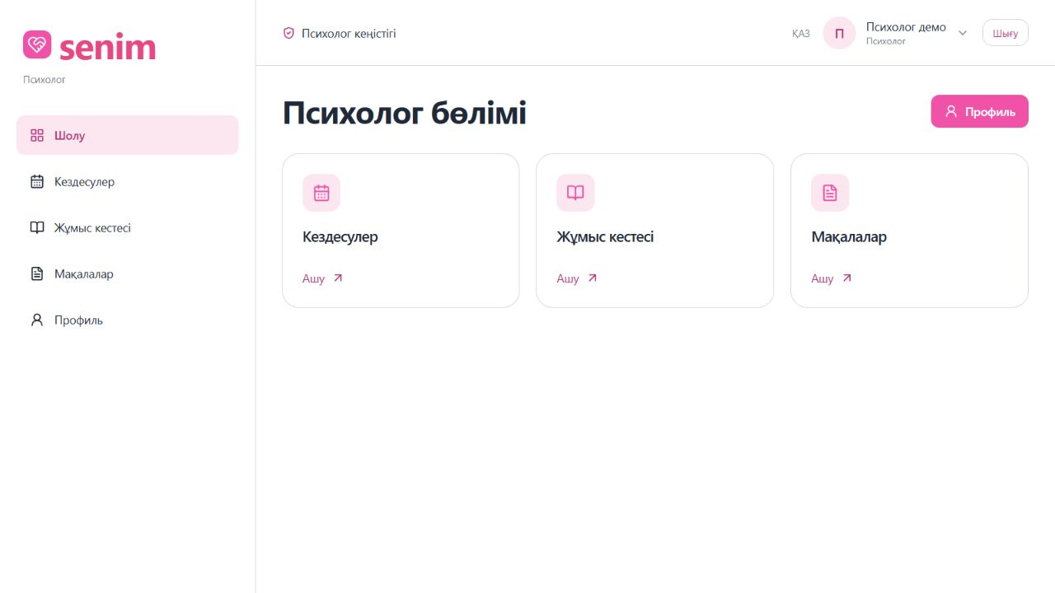
8 сурет Жаңартылған психолог кабинеті
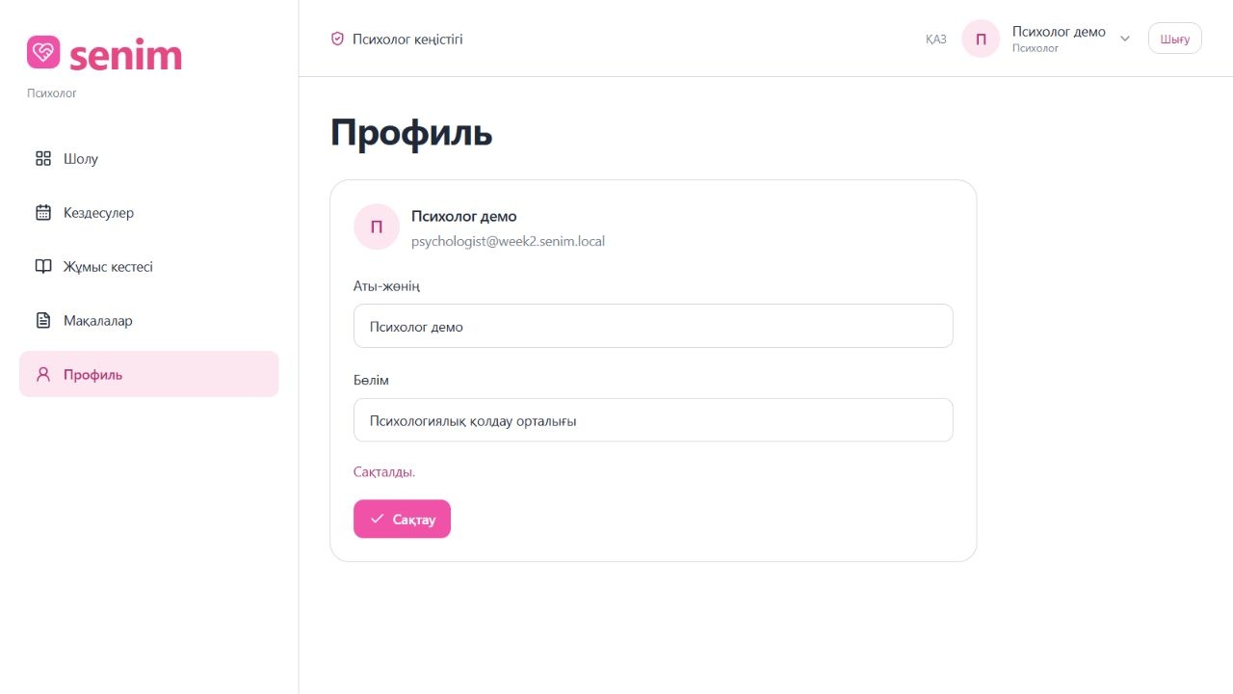
9 сурет Психологтың жеке профилі және сақтау нәтижесі
Профиль /psychologist/profile ішінде. lib/profile-actions.ts файлындағы saveMyProfile сессиядан рөлді анықтайды және тек full_name faculty_group бағандарын жаңартады. Бөтен рөлдің профиліне өтуге болмайды.

Әкімшінің жұмыс кеңістігі және профилі
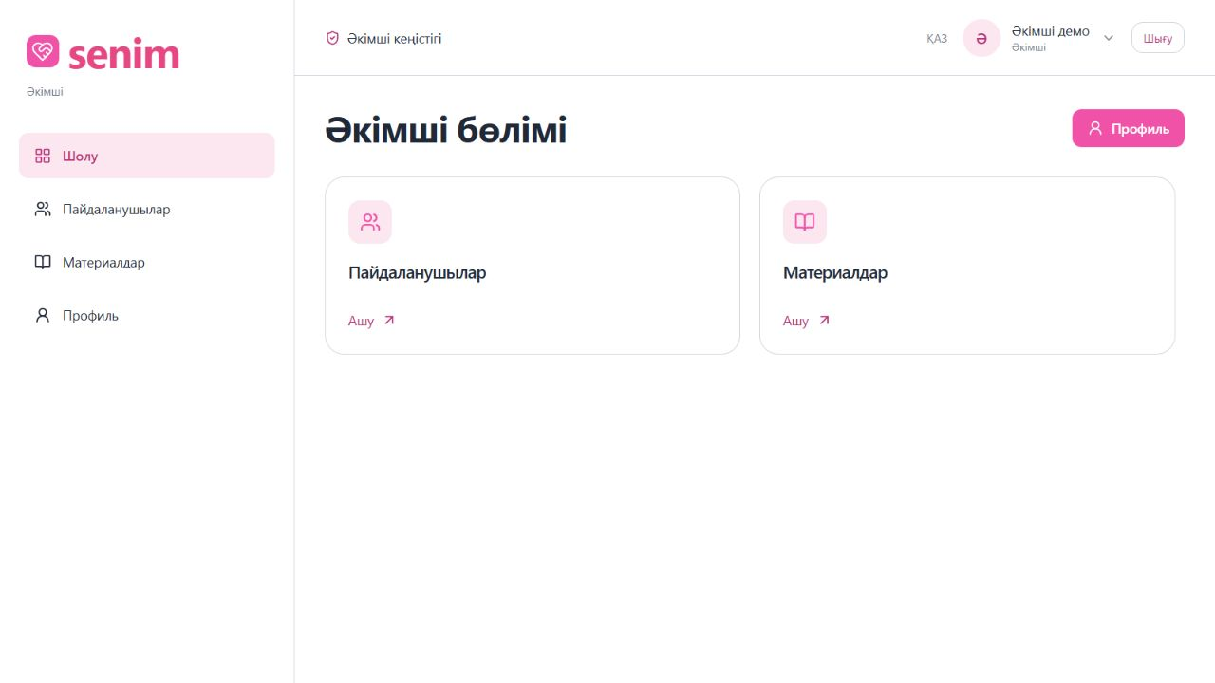
10 сурет Жаңартылған әкімші кабинеті
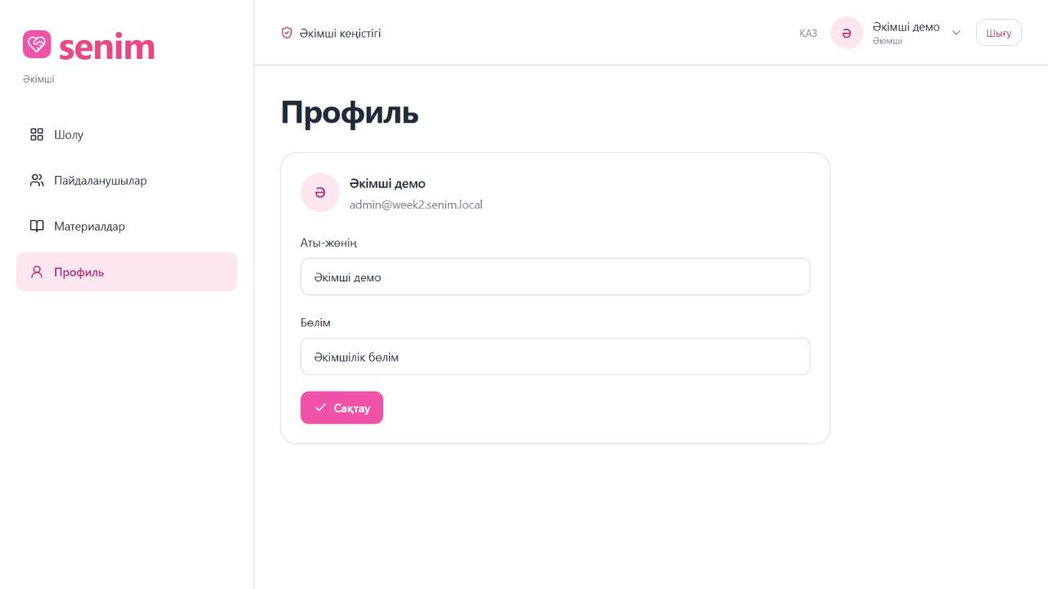
11 сурет Әкімшінің жеке профилі
Рөл | Негізгі маршрут | Бөгде бөлімге әрекет
student | /dashboard | /admin және /psychologist → /dashboard
psychologist | /psychologist | /admin → /psychologist
admin | /admin | /dashboard → /admin
Қонақ | /login | Қорғалған бөлім → /login

Қызметтік беттерде кіру, рөлді тексеру және жеке профильді өңдеу бар. Қабылдауды басқару, статистика және контент CRUD осы нұсқаның дайын функциясы ретінде көрсетілмейді.

Психологтың мақалалар бөлімі
Психолог мақалаларды дайындайтын автор ретінде қарастырылды. Менің мақалаларым бетінде жоба, тексерудегі және жарияланған материалдардың көрінісі бар. Редакторда атау, санат және мәтін енгізіліп, алдын ала қарау ашылады.
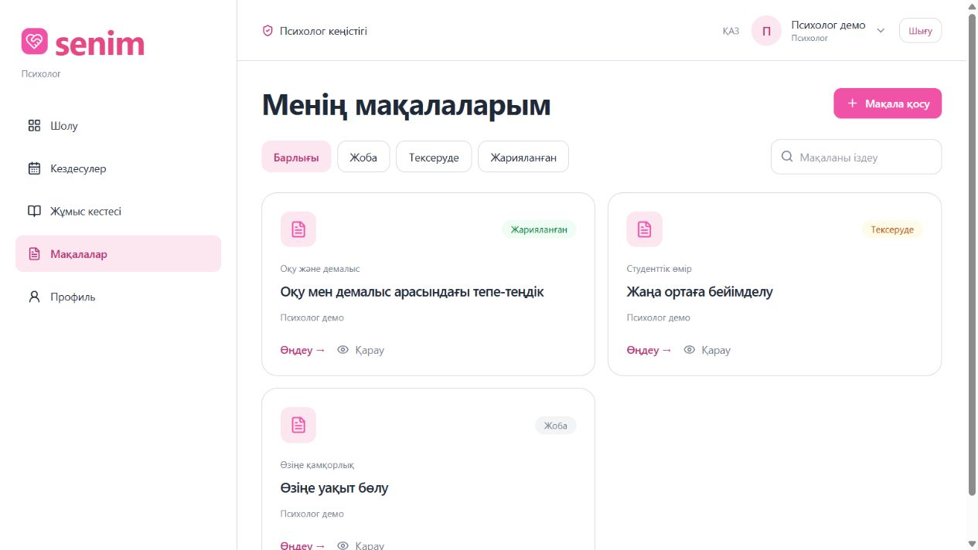
12 сурет Мақалалар тізімінің дизайн нұсқасы
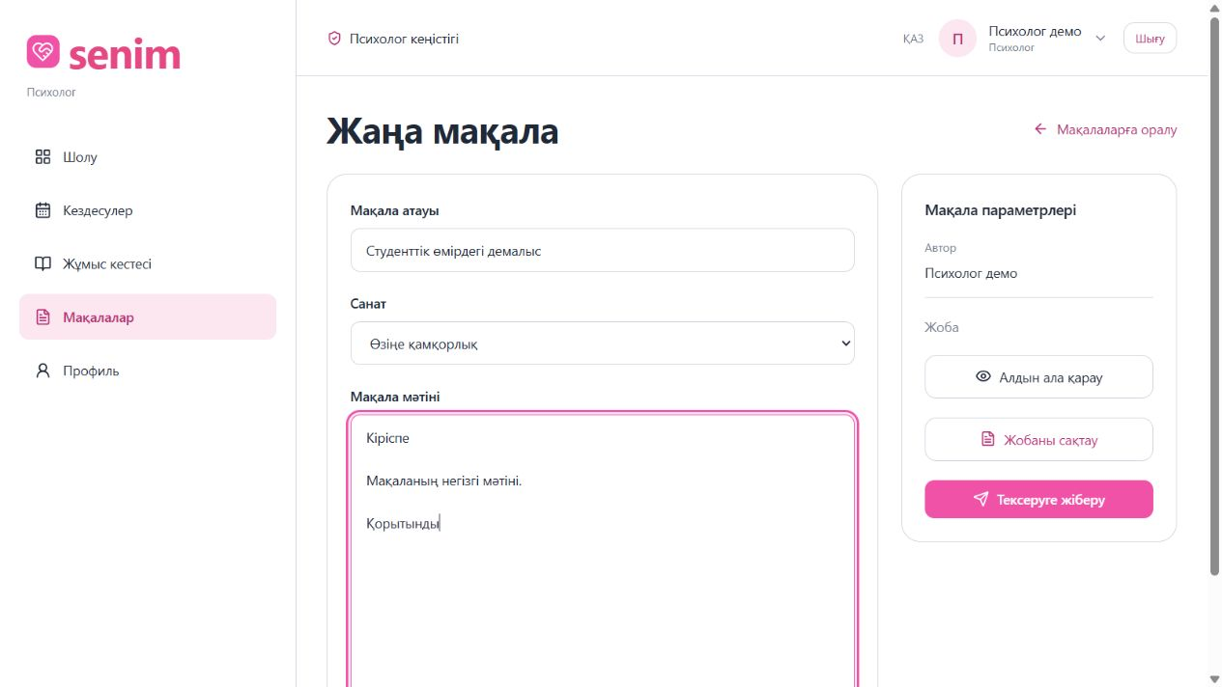
13 сурет Жаңа мақаланы дайындау редакторы
Ұсынылатын тәртіп психолог мақала жазады, әкімші тексеріп жариялайды. Осы нұсқада өзгерістер тек браузердегі React күйіне жазылады. Серверге мақала сақтау, нақты модерация және жариялау API қосылмаған.

Жұмыс кестесі және кездесулер дизайны
Кестеде апта мен күнді таңдау, уақыт пен форматты көрсету және уақыт қосу көрінісі бар. Кездесулер бөлімінде сүзгі, мәліметтерді ашу және күйін өзгерту әрекеттері көрсетіледі.
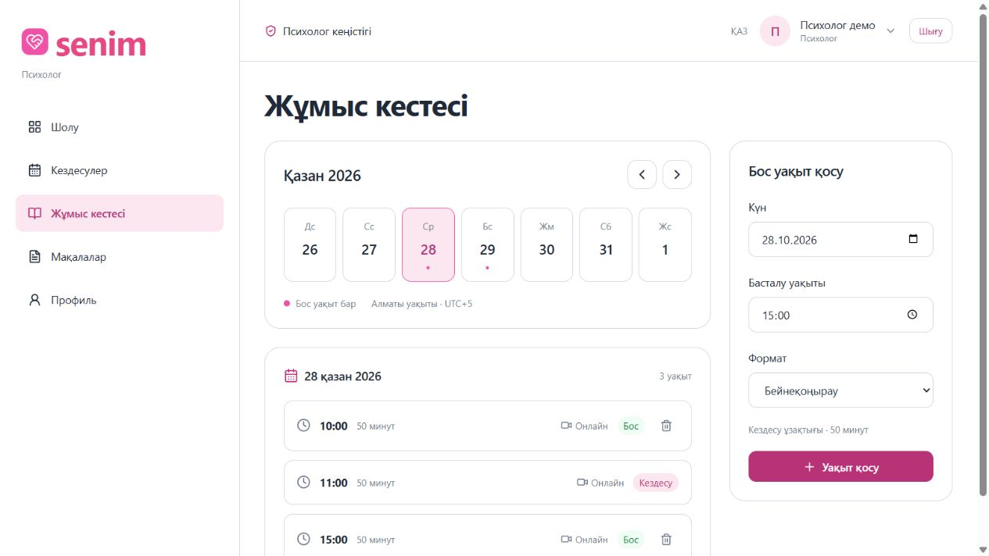
14 сурет Бос уақыттарды белгілеу экраны
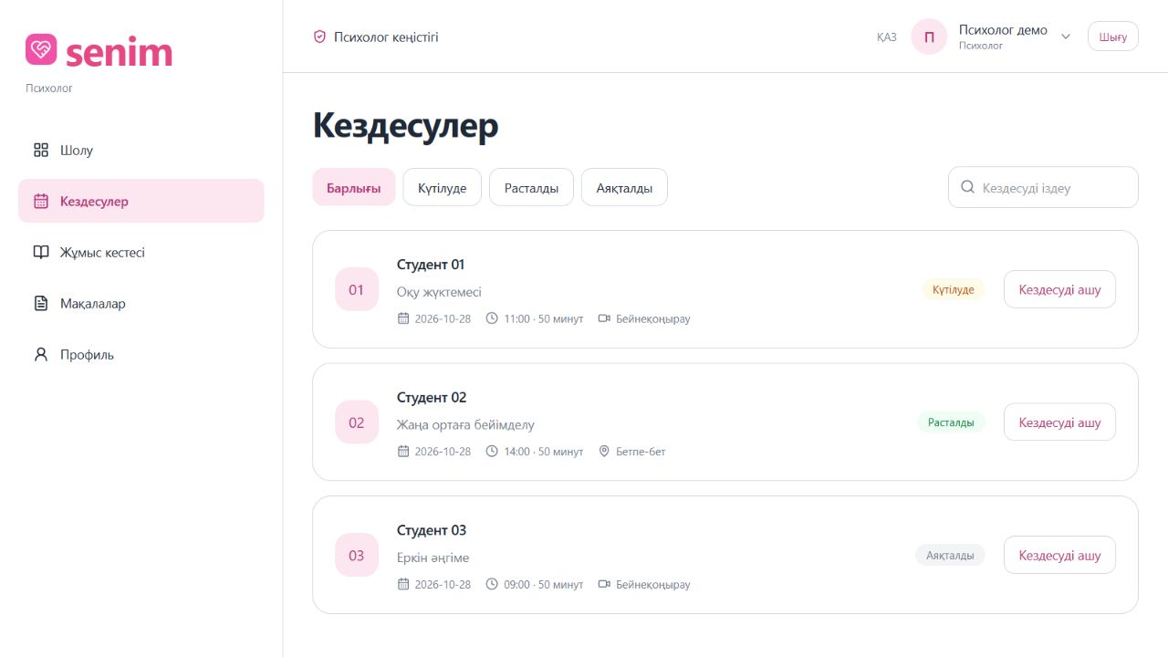
15 сурет Кездесулер тізімі мен күй сүзгілері
Барлық жазба синтетикалық. Уақыт қосу мен кездесу күйі тек компоненттің useState мәнін өзгертеді. Бетті толық жаңартқанда бастапқы үлгі қайтады; нақты бронь, хабарлама және дерекқор жазбасы жасалмайды.

Тестілеу және қабылдау дәлелдері
11 unit тексерісі мен 45 интеграциялық тексеріс сәтті өтті. Production build TypeScript тексерісімен жиналды. Интеграциялық сынақтар жеке senim_week2 базасында синтетикалық аккаунттарды құрып, аяқталған соң сол жазбаларды тазалайды.
Сценарий | Күтілетін және алынған нәтиже
Бос және жарамсыз форма | Өріс хабарламасы немесе серверден 400
Клиент register кезінде admin жібереді | Триггер student профилін жасайды
Қате пароль | 401 жаңа сессия берілмейді
Дұрыс пароль | 200 cookie және өз бөлімі
Студент /admin ашады | 307 /dashboard бағытына ауысады
Профиль role бағанын SQL арқылы жаңарту | 42501 рұқсат қатесі
Басқа профильді SQL арқылы оқу | RLS нәтижесі 0 жол
Мерзімі өткен не қате cookie | Қорғалған беттен /login бағытына өтеді
Cross origin auth және logout | 403
15 минуттағы 16 сұрау | 429
Кейінгі апта дизайны | AI mood appointments community → 200 inert көрініс
Кейінгі апта API | AI chat және appointments API → 404
Қызметтік профильдер | Өз рөліне ашылады бөгде рөлге 307
Браузерде профильді сақтау | Өзгерістер сақталды хабарламасы

Тексеруді қайталау
npm test
npm run build
npm run launch
# Сервер ашық кезде басқа терминалда
npm run test:integration
Браузерде үш рөлмен кіру, шығу, профильді сақтау және жаңа дизайн экрандарының әрекеттері тексерілді. Қосымша бес маршрут үшін 20 рөлдік HTTP тексеріс өтті. Жоғары жүктеме, барлық мобильді құрылғы, толық WCAG және penetration test орындалған жоқ. Автоматты тест оқытушының қабылдауын алмастырмайды.

Іске қосу және жобаны қорғау
Windows жүйесінде Node.js 22.18 немесе жаңа нұсқамен 06_code папкасында орындаңыз. Бірінші рет npm ci мен setup қажет; кейін npm run launch жеткілікті.
npm ci
npm run setup:local
npm run db:demo
npm run launch
Сайт http://127.0.0.1:3003 адресінде ашылады. Терминалды ашық қалдырыңыз. Тоқтату Ctrl+C. START-SENIM.cmd дайын ортада іске қосады. Алғашқы build уақыт алады; өзгермеген build келесі жолы қайта қолданылады.
Көрсетілім логині | Рөл
student@week2.senim.local | Студент
psychologist@week2.senim.local | Психолог
admin@week2.senim.local | Әкімші

db:demo командасы жасаған жергілікті көрсетілім аккаунттарына ортақ пароль SenimWeek2!2026. Скрипт бар аккаунттың паролін өзгертпейді. Бұл деректер жаңа оқшауланған оқу базасына арналған; жария серверге арналған емес.

pgAdmin арқылы кестені ашу
Register Server → Connection: Host 127.0.0.1, Port 5434, Database senim_week2, Username senim_week2_owner. Пароль осы көшірменің .env.local ішіндегі POSTGRES_PASSWORD мәнінен алынады. Schemas → public → Tables → profiles → View Edit Data. auth схемасында users sessions rate_limits бар.

Қорғауда көрсету реті
1 Бос форманы жіберіп қате хабарламасын көрсет. 2 Жаңа студентті тіркеп басты бетке өт. 3 Профильдің базада student екенін көрсет. 4 Студентпен /admin ашып бұғаттауды дәлелде. 5 Психолог және әкімші логиндерімен өз кабинеттерін аш. 6 Тест нәтижесін және SQL триггерін көрсет.
Келесі кезеңде дизайны сақталған күнделік, AI, психологқа жазылу және контенттің серверлік әрекеттері қосылады. Осы пакеттің ZIP архивіне нақты .env.local, PostgreSQL деректері, node_modules және build кірмейді. Толық орнату мен рөл беру нұсқаулығы 06_code/README.md ішінде.

